SciFinder Scholar 2007(CAS)
 檢索介面安裝／移除說明 

- 注意事項：
1.合理使用：檢索結果之筆數勿大量下載，否則，將影響全校使用權益。
2.檢索介面安裝：使用前，請先借 ”CA檢索介面安裝片” 或是從 ”圖書館網頁” 下載安裝檢索介面！

- 安裝說明：

步驟1：複製或是下載SFS2007.exe到“我的文件夾”
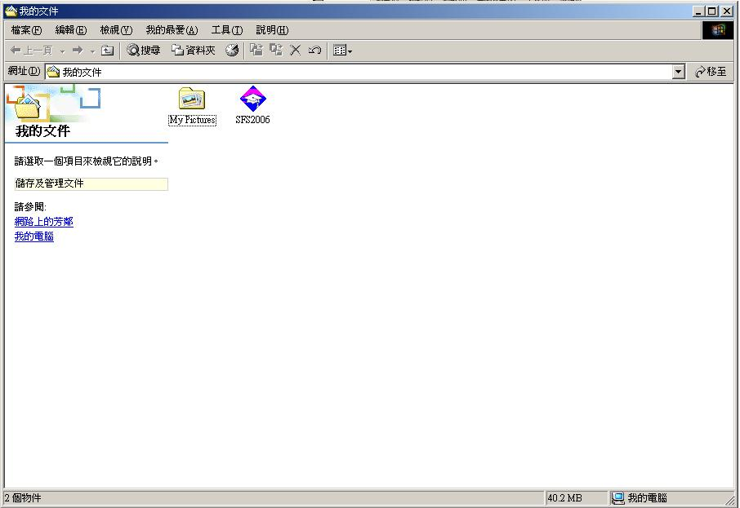

步驟2：點選下載好的SFS2007
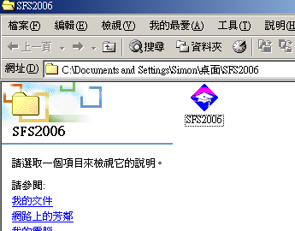

步驟3：點選sfs2007.exe後，再點選Setup
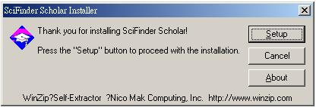

步驟4：出現Welcome to the Install Shield Wizard for SciFiinder Scholar畫面
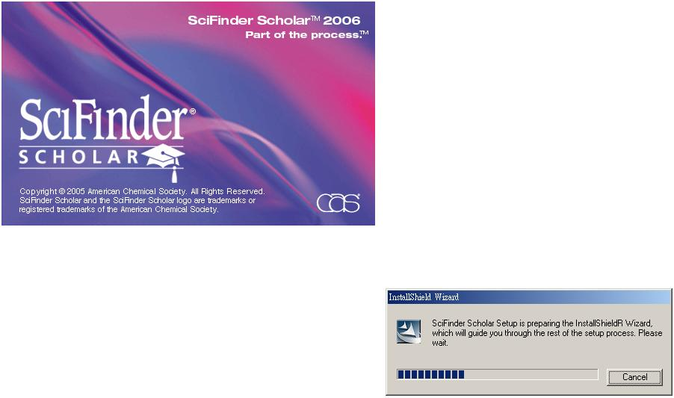

步驟5：出現Choose Destination Location畫面，請直接點選Next
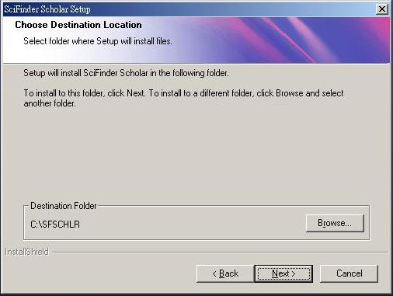
步驟6：出現Setup Type畫面(預設為Typical)，請直接點選Next

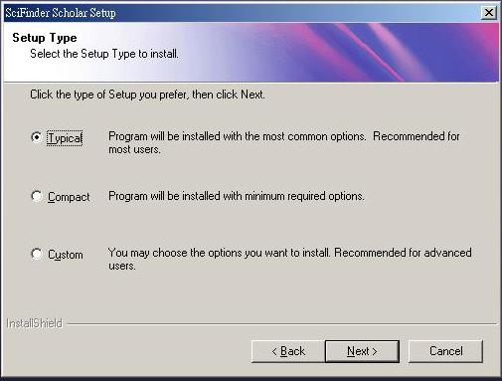

步驟7：在Setup Status畫面下會出現一個對話框(如下圖)，請點選“否”
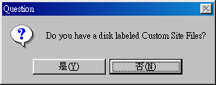

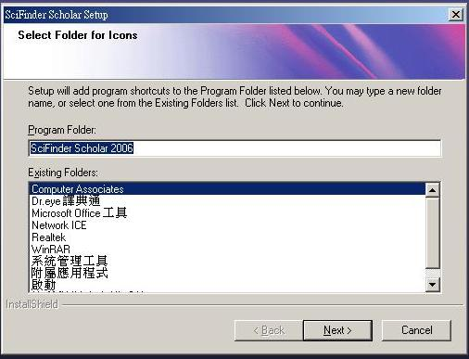
步驟8：出現Select Folder for Icons畫面，請直接點選Next

步驟9：最後出現Install Shield Wizard Complete畫面，請直接點選Finish
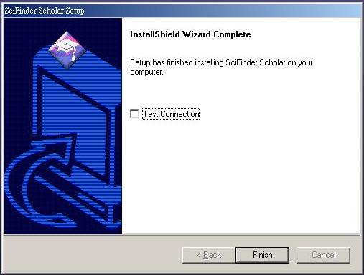

步驟10：出現此畫面後，將SciFinder Scholar建立捷徑於桌面，再關閉畫面

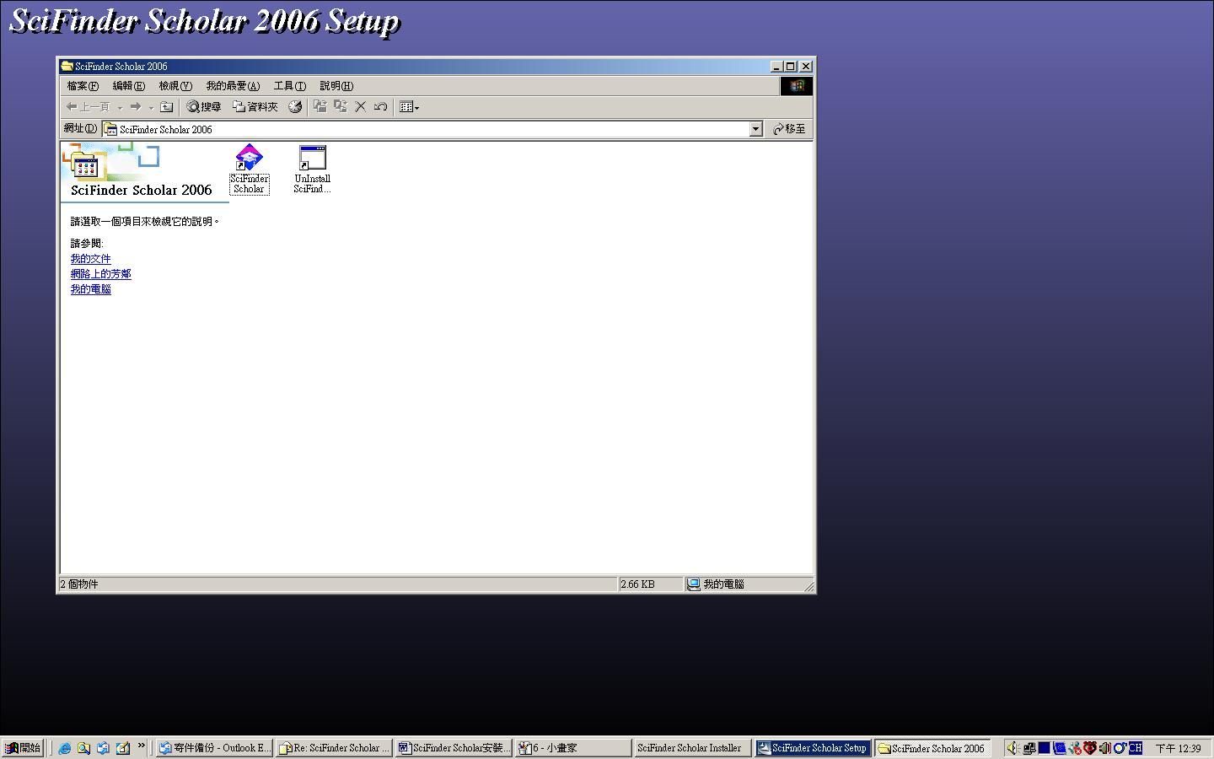

步驟11：至”開始”項下點選”執行”並輸入”c:\sfschlr\sfschlr.exe /spedit”後，
再點選”確定”
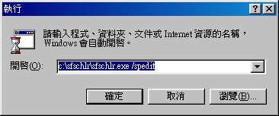
注意!!
sfschlr.exe與/spedit之間要
空一格

步驟12：出現下列畫面，請依指示輸入後，點選”OK”即可
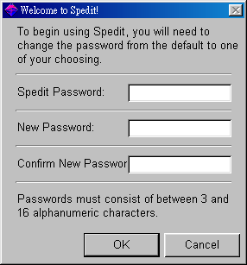
請輸入: spedit
請輸入: 自行設定 (建議為chna)
請輸入: 自行設定 (建議為chna)
步驟13：出現下列畫面，請點選”Scholar Login”依指示輸入後，點選
”OK”即可
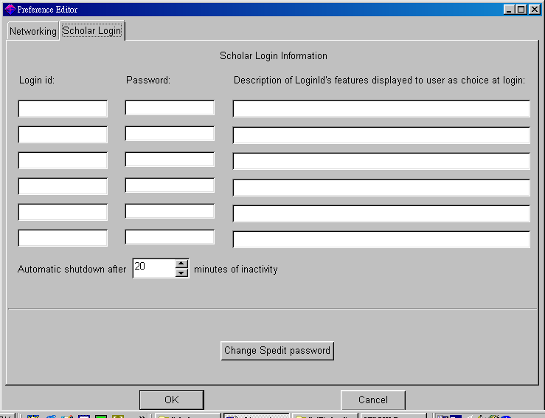
① ② ③
注意!!
請在①輸入：SFSDA107
②輸入：192W987
③輸入：使用者名稱
(可以用IP位址,系
所名或是人名)

- 移除說明：

方法一：至“開始→程式集→SciFinder Scholar 2007→Uninstall SciFinder
Scholar”移除此程式

方法二：至“開始→設定→控制台→新增/移除程式”移除此程式

